LAPORAN TUGAS
DATA PREPROCESSING
Mata Kuliah Machine Learning – Pertemuan 2

NIM : 434241079
Tugas Individu

1. Pendahuluan
Data mentah nyaris tidak pernah langsung bisa dipakai untuk melatih model. Biasanya masih ada nilai yang kosong, angka yang terlalu jauh dari yang lain, atau kolom yang tipenya campur antara angka dan teks. Laporan ini mencatat bagaimana saya membersihkan tiga dataset yang karakternya sengaja dipilih berbeda menggunakan Python. Ketiganya dilewatkan alur yang sama supaya kelihatan bagaimana teknik yang identik memberi hasil berbeda tergantung kondisi datanya.

2. Alur Preprocessing
Untuk setiap dataset saya menjalankan lima langkah berurutan: membaca file CSV, menghitung berapa nilai yang hilang di tiap kolom, mengisi nilai yang hilang (median untuk kolom angka, modus untuk kolom kategori), mendeteksi outlier dengan dua cara (Z-Score dan IQR/boxplot), lalu menjinakkan outlier tersebut dengan capping ke batas IQR. Pemilihan median dan capping sengaja dipakai karena ketiga data ini punya sebaran yang menceng, di mana rata-rata mudah tertarik oleh segelintir nilai ekstrem.
import pandas as pd
import numpy as np
from scipy import stats
import matplotlib.pyplot as plt

3. Dataset: CC GENERAL.csv
Berisi rekam perilaku 8.950 pemegang kartu kredit dalam 18 kolom angka seperti saldo, total belanja, limit kredit, dan pembayaran. Ini satu-satunya dari tiga dataset yang memang punya nilai kosong, jadi paling pas untuk menunjukkan cara menangani missing value.

3.1 Membaca Data
Ukuran data 8950 baris x 18 kolom. Lima baris pertama:
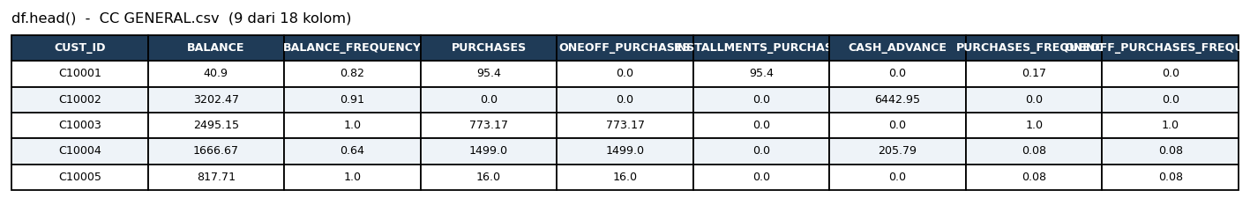
Cuplikan df.head()

3.2 Mengecek Missing Value
print(df.isnull().sum())

df.isnull().sum() (kolom yg tidak lengkap):
CREDIT_LIMIT 1
MINIMUM_PAYMENTS 313
Total sel kosong : 314

Dari 18 kolom, cuma dua yang tidak lengkap. MINIMUM_PAYMENTS kosong di 313 baris (sekitar 3,5% data) dan CREDIT_LIMIT hanya bolong di satu baris. Sisanya penuh, jadi masalah missing value di sini kecil tapi tetap harus dibereskan.

3.3 Mengisi Missing Value
[numerik] CREDIT_LIMIT -> median = 3000.000
[numerik] MINIMUM_PAYMENTS -> median = 312.344
Sisa missing value : 0

Kolom-kolom finansial ini sebarannya menceng tajam ke kanan (skew PURCHASES sampai 8,1 dan PAYMENTS 5,9), artinya sebagian besar nasabah bernilai kecil sementara segelintir sangat besar. Kalau diisi memakai mean, nilai isian akan ketarik naik oleh yang ekstrem tadi. Karena itu saya pakai median: CREDIT_LIMIT diisi 3.000 dan MINIMUM_PAYMENTS diisi 312,344. Setelah itu tidak ada lagi sel yang kosong.

3.4 Mendeteksi Outlier (Z-Score & IQR)
Kolom kontinu yg dianalisis : 16
[Z-Score] |z| > 3 -> 1164 baris outlier
[IQR] 1.5xIQR -> 5468 baris outlier

Boxplot sebelum penanganan langsung memperlihatkan ekor panjang ke atas pada BALANCE, PURCHASES, CASH_ADVANCE, dan PAYMENTS. Z-Score menandai 1.164 baris sebagai outlier, sedangkan IQR jauh lebih ketat dan menandai 5.468 baris. Selisih ini masuk akal: IQR menghukum sebaran menceng lebih keras daripada Z-Score.
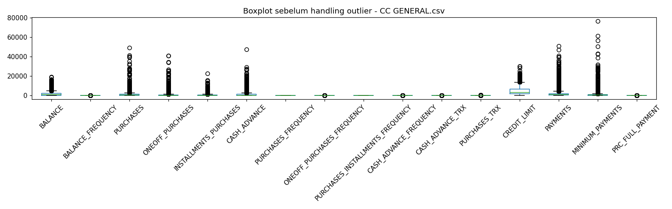
Boxplot sebelum penanganan outlier

3.5 Menangani Outlier (Capping IQR)
Nilai di luar batas IQR saya potong ke batas bawah/atasnya. Pada boxplot sesudah, kotak jadi lebih terbaca dan titik-titik ekstrem hilang. Kolom yang isinya memang rasio 0-1 (seperti *_FREQUENCY) hampir tidak berubah karena rentangnya sudah sempit dari awal.
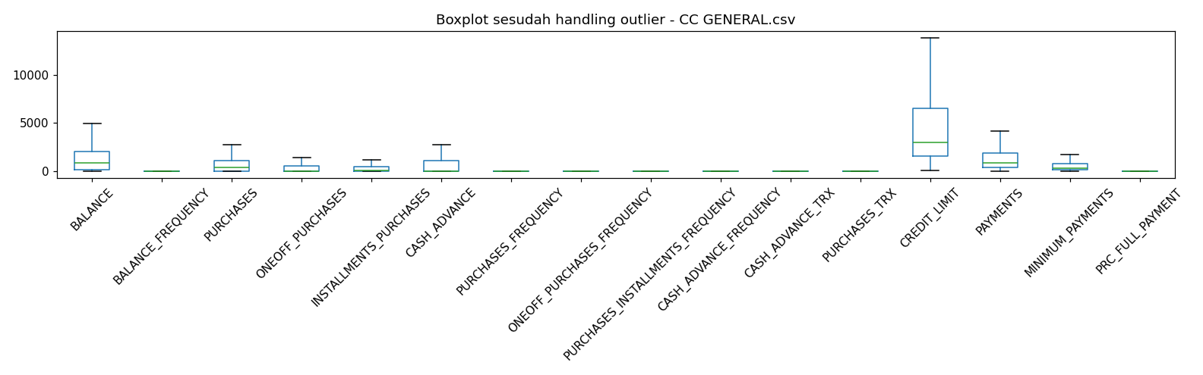
Boxplot sesudah penanganan outlier

4. Dataset: concrete_data.csv
Data uji kuat tekan beton: 1.030 sampel, 9 kolom, semuanya angka. Tiap baris adalah komposisi campuran (semen, air, abu terbang, dsb.) beserta umur beton dan kekuatan akhirnya.

4.1 Membaca Data
Ukuran data 1030 baris x 9 kolom. Lima baris pertama:
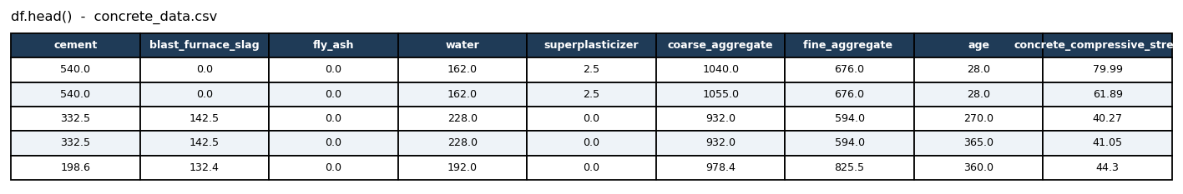
Cuplikan df.head()

4.2 Mengecek Missing Value
print(df.isnull().sum())

df.isnull().sum()
>> semua kolom bernilai 0
Total sel kosong : 0

Dataset ini bersih. Tidak ada satu pun sel kosong dari 1.030 baris, sehingga langkah pengisian otomatis dilewati. Kode handling tetap dijalankan hanya untuk memastikan.

4.3 Mengisi Missing Value
(tidak ada nilai kosong -> tahap ini dilewati)
Sisa missing value : 0

Karena tidak ada nilai hilang, tidak ada yang diisi. Yang justru menarik: kolom blast_furnace_slag (471 baris), fly_ash (566), dan superplasticizer (379) banyak bernilai nol. Nol di sini bukan data rusak, melainkan memang campuran itu tidak memakai bahan tersebut, jadi tidak saya perlakukan sebagai missing.

4.4 Mendeteksi Outlier (Z-Score & IQR)
Kolom kontinu yg dianalisis : 8
[Z-Score] |z| > 3 -> 16 baris outlier
[IQR] 1.5xIQR -> 30 baris outlier

Kolom age hanya berisi beberapa nilai umur pengujian (1, 3, 7, 28, ... 365 hari), sehingga sifatnya diskret dan saya keluarkan dari analisis outlier. Untuk delapan kolom kontinu sisanya, Z-Score menemukan 16 baris outlier dan IQR menemukan 30. Boxplot sebelum menunjukkan superplasticizer dan fly_ash punya beberapa nilai tinggi yang menonjol.
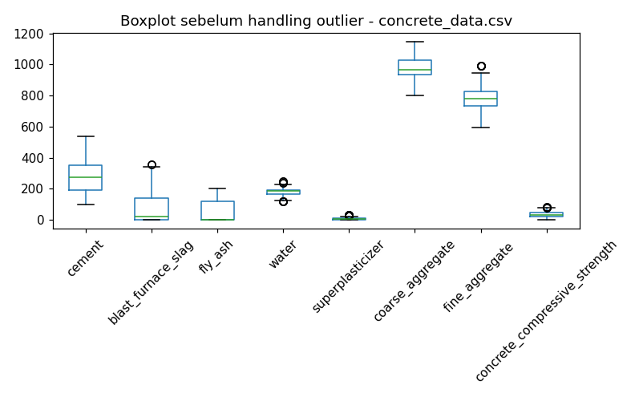
Boxplot sebelum penanganan outlier

4.5 Menangani Outlier (Capping IQR)
Setelah capping IQR, nilai-nilai menonjol tadi tertarik ke dalam rentang wajar. Perlu dicatat bahwa nol yang banyak pada beberapa kolom membuat batas bawah IQR ikut nol, jadi penanganan lebih banyak terjadi di sisi atas.
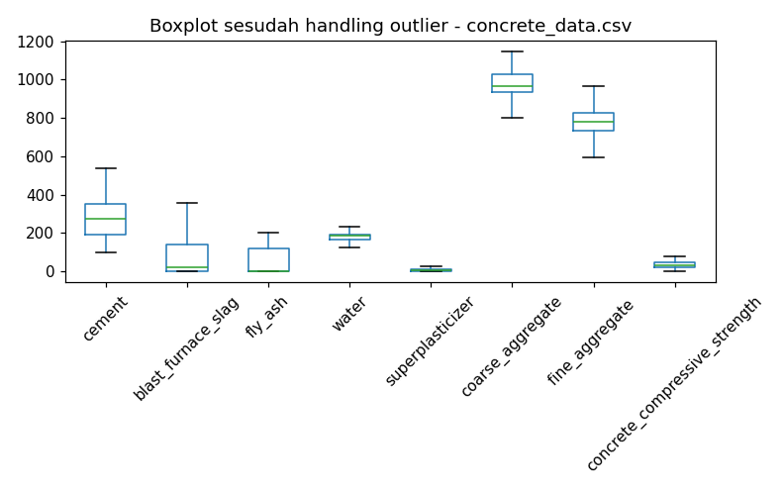
Boxplot sesudah penanganan outlier

5. Dataset: heart.csv
Data pasien untuk prediksi penyakit jantung: 918 baris, 12 kolom. Berbeda dari dua dataset sebelumnya, di sini angka dan kategori bercampur, misalnya Sex, ChestPainType, dan ST_Slope yang berupa teks.

5.1 Membaca Data
Ukuran data 918 baris x 12 kolom. Lima baris pertama:
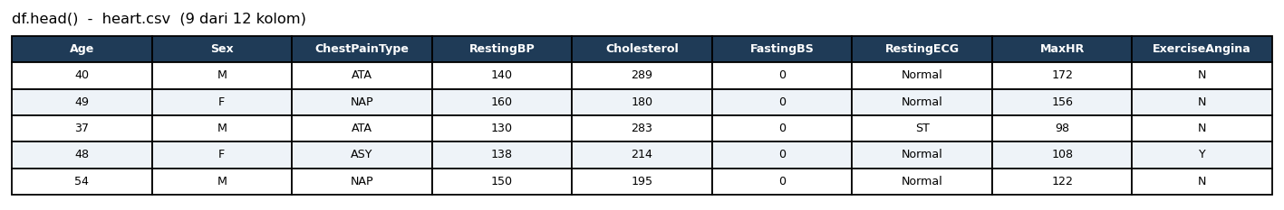
Cuplikan df.head()

5.2 Mengecek Missing Value
print(df.isnull().sum())

df.isnull().sum()
>> semua kolom bernilai 0
Total sel kosong : 0

Tidak ada nilai kosong secara teknis, jadi df.isnull() semuanya nol dan langkah pengisian dilewati. Kolom kategori (Sex, ChestPainType, RestingECG, ExerciseAngina, ST_Slope) nanti masih perlu di-encode ke angka sebelum masuk model, tapi itu di luar cakupan tugas ini.

5.3 Mengisi Missing Value
(tidak ada nilai kosong -> tahap ini dilewati)
Sisa missing value : 0

Meski secara teknis lengkap, ada catatan penting: kolom Cholesterol berisi nilai 0 pada 172 baris. Kadar kolesterol nol tidak mungkin secara medis, jadi angka itu sebetulnya missing yang disamarkan sebagai nol. Untuk tugas ini saya biarkan apa adanya agar konsisten dengan metode isnull(), tetapi pada praktik nyata nilai tersebut sebaiknya diperlakukan sebagai missing dan diisi median.

5.4 Mendeteksi Outlier (Z-Score & IQR)
Kolom kontinu yg dianalisis : 5
[Z-Score] |z| > 3 -> 19 baris outlier
[IQR] 1.5xIQR -> 216 baris outlier

Analisis outlier dijalankan pada lima kolom numerik kontinu (Age, RestingBP, Cholesterol, MaxHR, Oldpeak). Z-Score menandai 19 baris, sedangkan IQR jauh lebih banyak yaitu 216 baris, sebagian besar terseret oleh nilai-nilai Cholesterol 0 dan beberapa RestingBP rendah tak wajar.
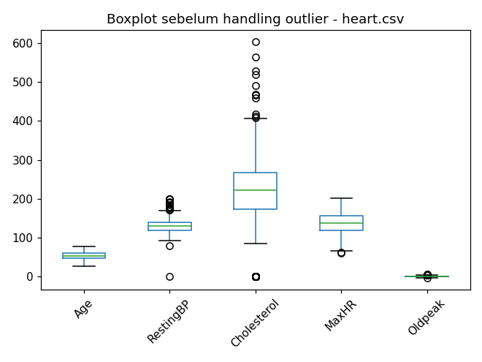
Boxplot sebelum penanganan outlier

5.5 Menangani Outlier (Capping IQR)
Capping IQR menaikkan nilai-nilai yang kelewat rendah (termasuk sebagian Cholesterol 0) ke batas bawah, dan memangkas yang terlalu tinggi. Boxplot sesudah terlihat lebih simetris, walau untuk data medis pembersihan seperti ini idealnya didiskusikan dengan domain-nya.
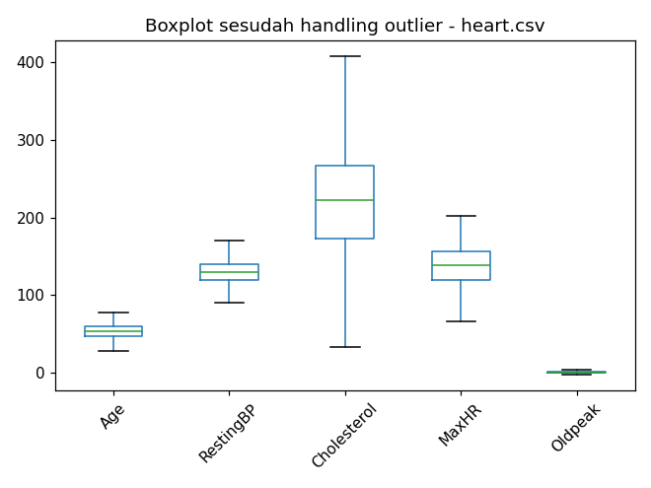
Boxplot sesudah penanganan outlier

6. Kesimpulan
Ketiga dataset menunjukkan bahwa preprocessing bukan satu resep yang sama untuk semua. Pada CC GENERAL persoalan utamanya nilai kosong yang menceng sehingga median jadi pilihan aman; pada concrete_data yang sudah bersih justru pemahaman soal nol yang valid jadi kunci agar tidak salah membuang data; sedangkan pada heart, missing value bisa menyamar sebagai angka nol yang kelihatan sah. Setelah seluruh proses, ketiga data sudah bebas sel kosong dan pengaruh outlier ditekan, sehingga lebih siap untuk tahap pemodelan. Berkas hasil bersih tersimpan di folder output/ dengan awalan clean_.

